**TUGAS OOP 5 (Array)**

__________________________________________________________________________________________

**E.** **LATIHAN**

1. Diketahui daftar nilai siswa berikut :

|  |  |  |  |  |
| --- | --- | --- | --- | --- |
| **RNP** | **NAMA MHS** | **RPL** | **BD** | **PBO** |
| 1 | Ahmad | 81 | 90 | 62 |
| 2 | Adang | 50 | 83 | 87 |
| 3 | Dani | 89 | 87 | 65 |
| 4 | edi | 77 | 55 | 92 |

Buatlah program untuk menampilkan laporan sebagai berikut :

Nrp Rata Rata

---------------------------

1. 77.67
2. 73.33
3. 69.67
4. 79.67

--------------------------

1. Deret Fibonacci adalah deret dimana dimulai dengan dua angka dimana benilai 0 dan 1, kemudian deret ketiga ditentukan dari penjumlahan kedua angka tersebut,sedangkan deret keempat ditentukan dari dua angka sebelumnya begitu seterusnya. Sehingga didapatkan deret Fibonacci sebagai berikut : 0 1 1 2 3 5 8 13 21 dst. Buatlah program untuk menampilkan bilangan Fibonacci yang banyaknya dengan input.

Contoh tampilan :

Masukkan jumlah deretan Fibonacci ? 8

0 1 1 2 3 5 8 13

Masukkan jumlah deretan Fibonacci ? 10

0 1 1 2 3 5 8 13 21 34

1. Buatlah suatu program untuk mendeteksi suatu bilangan itu termasuk bilangan prima atau tidak bukan.

Contoh tampilan :

8 bukan bilangan prima

Masukkan bilangan ?11

11 adalah bilangan prima

**Jawaban:**

1. Potongan kode program

|  |
| --- |
| /*  * To change this license header, choose License Headers in Project Properties.  * To change this template file, choose Tools | Templates  * and open the template in the editor.  */  package oop5_lth1_ratanilai;  import java.text.NumberFormat;  /**  *  * @author Asus  */  public class Oop5_lth1_rataNilai {  /**  * @param args the command line arguments  */  public static void main(String[] args) {  NumberFormat nf = NumberFormat.getInstance();  nf.setMaximumFractionDigits(2);  int nrp[] = new int[4];  nrp[0] = 1;  nrp[1] = 2;  nrp[2] = 3;  nrp[3] = 4;    int nilai[][] = new int[4][3];  nilai[0][0] = 81;  nilai[0][1] = 90;  nilai[0][2] = 62;    nilai[1][0] = 50;  nilai[1][1] = 83;  nilai[1][2] = 87;    nilai[2][0] = 89;  nilai[2][1] = 55;  nilai[2][2] = 65;    nilai[3][0] = 77;  nilai[3][1] = 70;  nilai[3][2] = 92;  float avg[] = new float[nilai.length];  for (int i = 0; i < nilai.length; i++) {  for (int j = 0; j < nilai[0].length; j++) {  avg[i] += nilai[i][j];  }avg[i] /= nilai[0].length;  }    System.out.println("NRP \tRata-Rata");  System.out.println("-----------------");  for (int i = 0; i < nilai.length; i++) {  System.out.print(nrp[i] + "\t");  System.out.print(nf.format(avg[i]) + "\n");  }System.out.println("-----------------");  }  } |

Screenshot rata rata nilai:

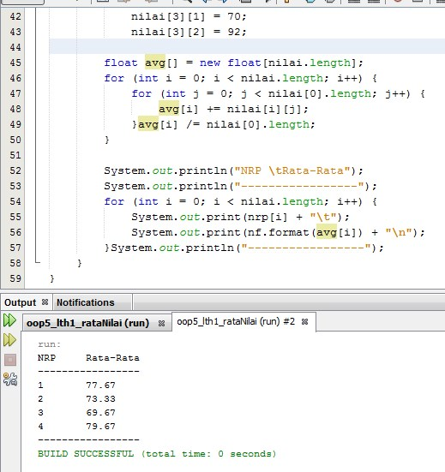

Analisa :

* Dari ke**empat** mahasiswa memiliki NRP yang masing-masing disimpan dalam array **nrp**
* Masing-masing mahasiswa mengambil 3 mata kuliah yang masing-masing memiliki nilai yang disimpan dalam array **nilai** berdimensi2(4 baris dan 3 kolom).
* Masing-masing diiterasi sebanyak 4 kali (mahasiswa), kemudian dihitung rata-rata dari 3 nilai
* Kemudian dicetak kolom nrp dan rata rata nilai sebanyak 4 baris.

1. Potongan kode program **bilangan fibonacci**

|  |
| --- |
| /*  * To change this license header, choose License Headers in Project Properties.  * To change this template file, choose Tools | Templates  * and open the template in the editor.  */  package oop4_lth3_fibonacci;  import java.util.Scanner;  /**  *  * @author Asus  */  public class Oop4_lth3_fibonacci {  /**  * @param args the command line arguments  */  public static void main(String[] args) {  Scanner s = new Scanner(System.in);  System.out.print("Masukkan berapa deret fibonacci ? ");  int n = s.nextInt();    System.out.print(n+" deret Fibonacci = ");  for(int i=1;i<=n;i++)  System.out.print(createfibo(i) + " ");  System.out.println();  }  private static int createfibo(int n){  int f;  if(n==1 || n==2)  f=1;  else  f = createfibo(n-1) + createfibo(n-2);  return f;  }  } |

Screenshot Fibonacci

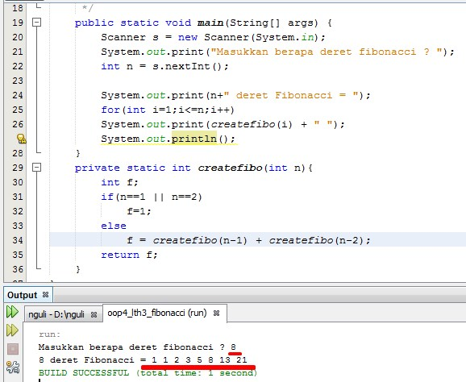

Analisa :

Konsep Deret Fibonacci Penjelasan: barisan ini berawal dari 0 dan 1, kemudian angka berikutnya didapat dengan cara menambahkan kedua bilangan yang berurutan sebelumnya. Dengan aturan ini, maka barisan bilangan Fibonaccci yang pertama adalah:

0, 1, 1, 2, 3, 5, 8, 13, 21, 34, 55, 89, 144, 233, 377, 610, 987, 1597, 2584, 4181, 6765, 10946...

Barisan bilangan Fibonacci dapat dinyatakan sebagai berikut:

**Fn = (x1n – x2n)/ sqrt(5)**

Dengan:

**Fn** adalah bilangan Fibonacci ke-n

**x1** dan **x2** adalah penyelesaian persamaan x2-x-1=0Bil I : 0

Bil II : **1**

bil III : 0+1=1

bil IV: 1+1=2

bil V: 1+2=3

…

Bil IX : 8+13=**21**

Sehingga didapat deret berikut : 0, 1, 1, 2, 3, 5, 8, 13, 21 namun di program tidak kita tuliskan angka 0 jadi langsung ki tulis 1, 1, 2, 3, 5, 8, 13, 21

1. Potongan kode program **Bilangan Prima**

|  |
| --- |
| /*  * To change this license header, choose License Headers in Project Properties.  * To change this template file, choose Tools | Templates  * and open the template in the editor.  */  package oop5_lth3_prima;  import java.util.Scanner;  /**  *  * @author Asus  */  public class Oop5_lth3_prima {  /**  * @param args the command line arguments  */  public static void main(String[] args) {  Scanner masuk = new Scanner(System.in);  System.out.print("Masukkan bilangan? ");    int bil = masuk.nextInt();  boolean bprima = true;  for (int i = 2; i < bil; i++) {  if ((bil % i) == 0) {  bprima = false;  break;  }  }  if (bprima) {  System.out.println(bil + " adalah bilangan prima ");  } else {  System.out.println(bil + " bukan bilangan prima ");  }  }  } |

Screenshot :

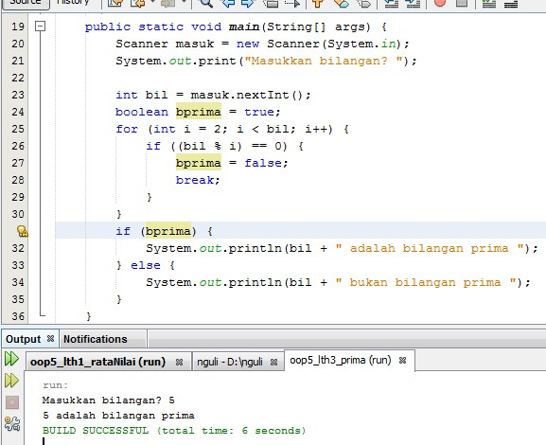

… Bilangan prima

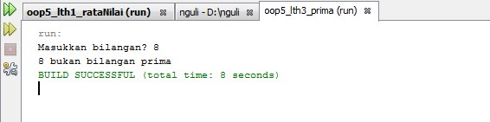

.. Bukan bilangan prima

Analisa :  
Bilangan prima adalah bilangan yang lebih dari 1 yang factor pembaginya 1 dan bilangan itu sendiri 2, 3, 5, 7, 11, 13, 17, 19, 23 , 29 dst.

**F.TUGAS**

1. Mencari posisi suatu angka di array

Misal terdapat array dua dimensi sebagai berikut:

int[][] arrayOfInts = { { 32, 87, 3, 589 }, { 12, 1076, 2000, 8 }, { 622, 127, 77, 955 }};

Tugas : Carilah posisi angka 12 pada array tersebut. Silakan menggunakan looping, branching, label, break, atau continue bila diperlukan.

Contoh output program: Found 12 at 1, 0

1. Hitung jumlah huruf a yang terdapat pada array berikut ini :

char[] matKul = {'p', 'e', 'm', 'r', 'o', 'g', 'r', 'a', 'm', 'a', 'n', 'b', 'e', 'r', 'b', 'a', 's', 'i', 's', 'o', 'b', 'y', 'e', 'k'};

1. Dibawah ini adalah contoh program yang mengakses dan menampilkan element array ke layar dengan menggunakan looping for.

Class forDemo{

Public static void main(String[]args){

Int x[]={1,2,3,4,5,6,7,8,9,10};

For(int i=0;i<10;i++){

System.out.println(“Count is:”+x[i]);

}

}

}

Temukan dan sebutkan cara lain dengan menggunakan loop for untuk mengakses dan menampilkan elemen array !

**Jawaban :**

1. Potongan kode program :

|  |
| --- |
| /*  * To change this license header, choose License Headers in Project Properties.  * To change this template file, choose Tools | Templates  * and open the template in the editor.  */  package oop5_tg1_arrayposition;  /**  *  * @author Asus  */  public class Oop5_tg1_arrayPosition {  /**  * @param args the command line arguments  */  public static void main(String[] args) {  int[][] arr = {  {32, 87, 3, 589},  {12, 1076, 2000, 8},  {622, 127, 77, 955}  };  for (int x = 0; x < arr.length; x++) {  for (int y = 0; y < arr[0].length; y++) {  if (arr[x][y] == 12) {  System.out.print("Found " + arr[x][y] + " at ");  System.out.println(x + "," + y);  }  }  }  }  } |

**Screenshot :**

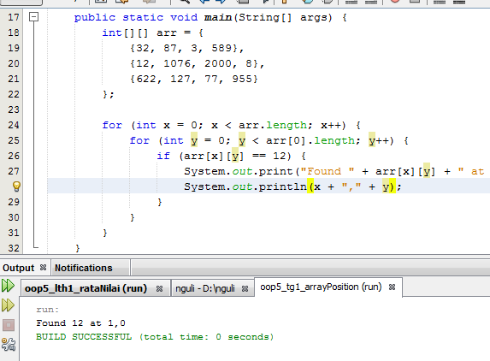

**Analisa :**

* Semua bilangan di inisialisasikan ke dalam variable array 2 dimensi, berjumlah 3 baris dan 4 kolom.
* Variable x mewakili untuk iterasi pertama yang mengulang baris sejumlah 3, kemudian di iterasi lagi dengan y sebanyak 4 ,
* kondisional , jika pada array index ke x dan ke y tertentu ditemukan angka 12 maka akan dicetak pada posisi index ke x,y (1,2) yaitu pada array pertama kolom ke 2

1. potongan kode program

|  |
| --- |
| /*  * To change this license header, choose License Headers in Project Properties.  * To change this template file, choose Tools | Templates  * and open the template in the editor.  */  package oop5_tgs2_karakter;  /**  *  * @author Asus  */  public class Oop5_tgs2_karakter {  /**  * @param args the command line arguments  */  public static void main(String[] args) {  char[] matKul = {'p', 'e', 'm', 'r', 'o', 'g', 'r', 'a', 'm', 'a', 'n', 'b', 'e', 'r', 'b', 'a', 's', 'i', 's', 'o', 'b', 'y', 'e', 'k'};  int j = 0;  for (int i = 0; i < matKul.length; i++) {  if (matKul[i] == 'a') {  j++;  }  }System.out.println("Jumlah Huruf a = " + j);  }  } |

**Screenshot :**

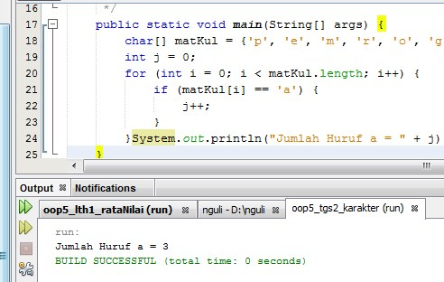

**Analisa :**

Untuk menghitung jumlah karakter dalam array yaitu dengan meng iterasi sejumlah n array , dan kondisional if untuk mengecek apakah array pada index ke I adalah a, jika benar maka akan dihitung akumulasi pada variable j setelah itearsi selesai akan dicetak jumlah huruf a =sesuai akumalasi j

1. potongan kode program

|  |
| --- |
| /*  * To change this license header, choose License Headers in Project Properties.  * To change this template file, choose Tools | Templates  * and open the template in the editor.  */  package oop5_tgs3_aksesarray;  /**  *  * @author Asus  */  public class Oop5_tgs3_aksesArray {  /**  * @param args the command line arguments  */  public static void main(String[] args) {  int arr[] = {1, 2, 3, 4, 5, 6, 7, 8, 9, 10};  for (int x = 0; x < arr.length; x++) {  System.out.println("Count is: " + arr[x]);  }  }  } |

Screenshot

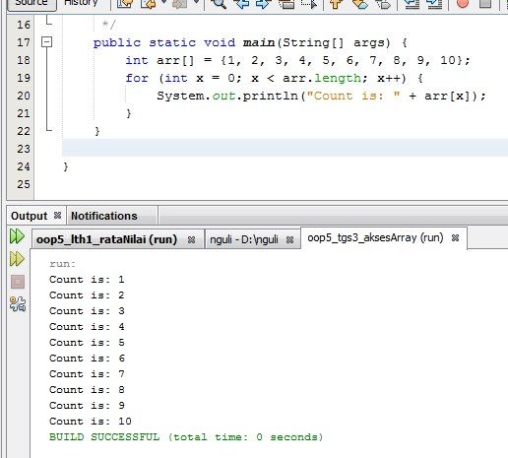

Analisa :

Untuk mengakses element array cukup dengan iterasi sebanyak element dengan for kemudian panggil nama array tersebut dengan kurung siku index di dalamnya kemudian cetak